NES-JS-8型放电计数器

说明书

青岛耐尔思晶体材料有限公司

目录
一、用途 1
二、结构和性能 1
三、安装 1
四、用户须知 2
五、订货须知 2

一、用途
NES-JS-8型放电计数器（以下简称计数器）是串联在避雷器接地线中，用来记录避雷器动作次数的一种装置。该产品执行标准：JB2440-91。NES-JS-8型放电计数用于标称放电电流5KA系列避雷器，该型号产品是一种新型放电计数器装置，在运行电压下内阻较大，便于用电流表并联在其两端准确测量避雷器（尤其是氧化锌避雷器）的持续运行电流。使用的环境条件与相连接的避雷器相同。海拔高度不超过2000米【高原型产品需要定制】，环境温度为-40℃~40℃，不适合III级以上严重污秽和剧烈振动的地方。

二、结构和性能
放电计数器主要由氧化锌非线性电阻片、压敏电阻、电容器、电磁计数器等原件组成。它利用通过避雷器的雷电流，在氧化锌阀片上的压降，对电容器充电，再由电容器对电磁计数器线圈放电而使计数器吸动一次，即记录一次，实现记录动作的次数（见电气原理图）。
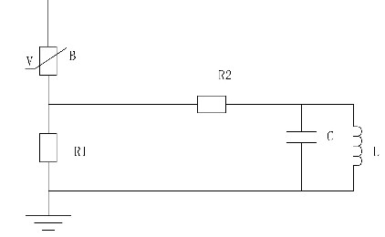
图中 B.避雷器 C.电容器 R1氧化锌阀片 R2压敏电阻 L电磁计数器
图1 NES-JS-8型放电计数器 电气原理图

在结构上采用耐腐蚀铝合金一体化铸件外壳，标头和地板均有耐高温耐老化密封橡胶垫、底板及标头部位等卡装密封，高压出线端从底板中心引出。因此，它具有灵敏度高，记数准确可靠，显示清晰明显，结构轻巧，外型美观，安装使用方便，密封可靠等特点。
主要技术性能参数
技术  参数  型  号 | 上限动作电流（8/20μs）KA（峰值） | 下限动作电流（8/20μs）KA（峰值） | 2ms方波电流A（峰值） | 冲击大电流（4/10μs）KA（峰值） | 标称放电电流残压KV（峰值）
NES-JS-8 | 5 | 50 | 800 | 65 | 小于15

如有特殊性能要求，可以定制生产。

三、安装
参照外形进行安装。放电计数器串联在避雷器与地之间。安装时，先将放电计数器法兰上的两个接地端的ø11安装孔底部端面上的漆层或不洁表层打磨掉，以保证和铜排或者电缆端接触良好。用M10×40螺栓将放电计数器安装在避雷器底座附近，便于观察的平视位置上，并作为接地端。然后将高压出线端用M10×30螺栓和母线连接在避雷器绝缘底座的上部法兰上。安装后检查放电计数器，不应有明显的倾斜现象。放电计数器指针若不指向零位，用户又需要调到零位时，则可参照第4.2项的方法进行调零或用手拍打表盘圆柱体处。此时，放电计数器即可投入运行。安装时请注意，涂有红漆的M10螺母和地板上的六个M6×20螺栓，不得随意松动，以免破坏密封。放电计数器的外形尺寸和安装位置如图所示。
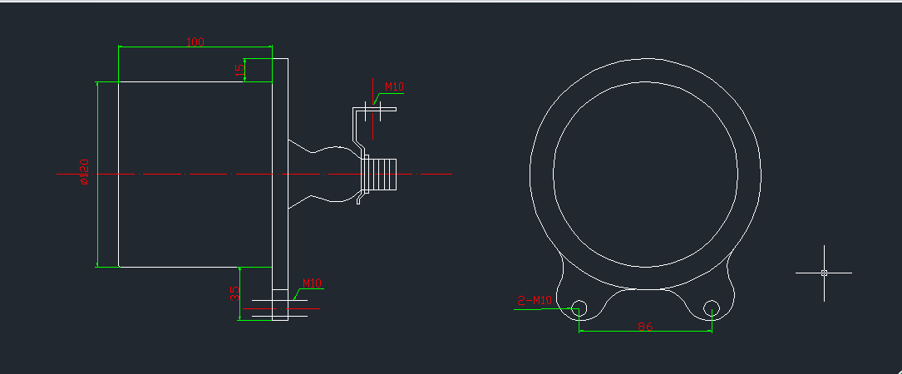

图2 NES-JS-8型放电计数器 外形图

四、用户须知
4.1放电计数器在投入运行之前和运行1-2年之后，应进行一次简易的现场检测。
4.2检测放电计数器动作性能的简易方法：需用500伏摇表一只，600伏10微法电容器一只。检测步骤：先转动摇表对电容器充电；充电稳定后，在保持摇表转速的情况下，断开充电回路；再将充好电的电容器对放电计数器线圈两端放电一次，计数器应记录一次。连续试验10次，均能准确可靠动作，则认为放电计数器动作性能完好。否则，可能是坏了或者灵敏度降低了，则须进行检修。
4.3放电计数器如果不指在零位，也可把计数器上已有的数字作为记录的起始基数，累计避雷器的动作次数。
4.4在带电运行状态下装卸放电计数器时，应先用导线将避雷器接地端可靠接地。
4.5安装时，放电计数器高压出线端引线拉力不大于100牛顿。
4.6在运行时，放电计数器原有刷漆部分，应每隔1-2年刷漆一次，以防生锈。

五、订货须知
5.1 产品名称、型号、数量、项目名称、项目性质；
5.2 使用环境：
户内还是户外；
海拔高度（≥2000m的高原型放电计数器需要特殊定制）
环境温度为-40℃~40℃，不适合III级以上严重污秽和剧烈振动的地方；
5.3 系统电压、下限动作电流（8/20μs）KA（峰值）、2ms方波电流A（峰值）下限动作电流、冲击大电流（4/10μs）KA（峰值）、标称放电电流残压KV（峰值）等参数分别列出；
5.4 高压端和接地端的角度：0°（高压端朝下）或180°（高压端朝上）

青岛耐尔思晶体材料有限公司
地址：中国（山东）自由贸易试验区青岛片区团结路2879号福莱社区73号楼202室
电话：15933916158

